Presseinformation
St. Florian, 08 05 2024

Union St. Florian mit Lehmann Immobilien in der Bundesliga
Die +55 Herren-Tennis Mannschaft der Union St. Florian absolvierte erste Runde in die Bundesliga
(St. Florian, 08. 05. 2024) Am Samstag, den 4. Mai, traten die von Lehmann Immobilien gesponserten über 55-jährigen Tennisherren der Union St. Florian in ihrem Erstrunden-Bundesligaspiel gegen den Grazer Tennisclub an. Das Spiel war ein wahrer Höhepunkt voller Spannung: Es wurden fünf Einzel- und zwei Doppel-Matches ausgetragen. Jedes der fünf Einzel musste im Champions-Tiebreak entschieden werden, was dem Elfmeterschießen im Fußball ähnelt. Dramatischer und spannender kann Tennis nicht sein.
Die Gäste aus Graz konnten drei der fünf Einzel für sich entscheiden, zwei gingen an die Gastgeber. Jeweils eines der Doppel ging sowohl nach Graz als auch nach St. Florian. Damit endete das Spiel mit einem knappen Ergebnis von 3 zu 4 zugunsten der Grazer oder in Punkten ausgedrückt mit 60 zu 61 für Graz. Trotz des knappen Ergebnisses war es ein fairer Wettbewerb auf Augenhöhe, bei dem die Gäste aus Graz als Sieger hervorgingen. Das kommende Bundesliga-Spiel der Florianer findet am 25. Mai um 11 Uhr im Sportpark St. Florian statt, wo sie auf den Tabellenführer TC Töplitsch aus Kärnten treffen werden.
Seit langem ist das Immobilienbüro Lehmann ein treuer Sponsor der Union St. Florian. Besonders für die Bundesligaspiele wurde eine zusätzliche Unterstützung vereinbart.

O-Ton / Kommentare
Gerald Mayr, Sektionsleiter Tennis/Union St. Florian – leitet die Sektion Tennis seit 15 Jahren:
„Nachdem wir eineinhalb Jahrzehnte lang kontinuierlich an der Entwicklung unserer Tennis-Teams gearbeitet haben, erfüllt es uns mit großem Stolz, mit der +55 Herrenmannschaft nun in Österreichs oberster Spielklasse anzutreten. Ein derart packendes Duell zweier gleichwertiger Tennis-Kader gleich zu Beginn der Bundesligasaison zu erleben, macht uns noch gespannter auf die kommenden Spiele.“

Rupert Wiener, Mannschaftsführer +55 Herren Tennis Union St. Florian:
„Die Tatsache, dass alle fünf Einzel im Champions-Tiebreak entschieden wurden, unterstreicht die Ausgeglichenheit dieses Spiels. Obwohl wir mit 4:3 oder 60 zu 61 Punkten verloren haben, gibt uns dies dennoch Selbstvertrauen in unsere Spielstärke. Wir blicken bereits gespannt auf unser kommendes Heimspiel am 25. Mai und hoffen auf zahlreiche Unterstützung des Publikums.“

Mannschaftsfoto

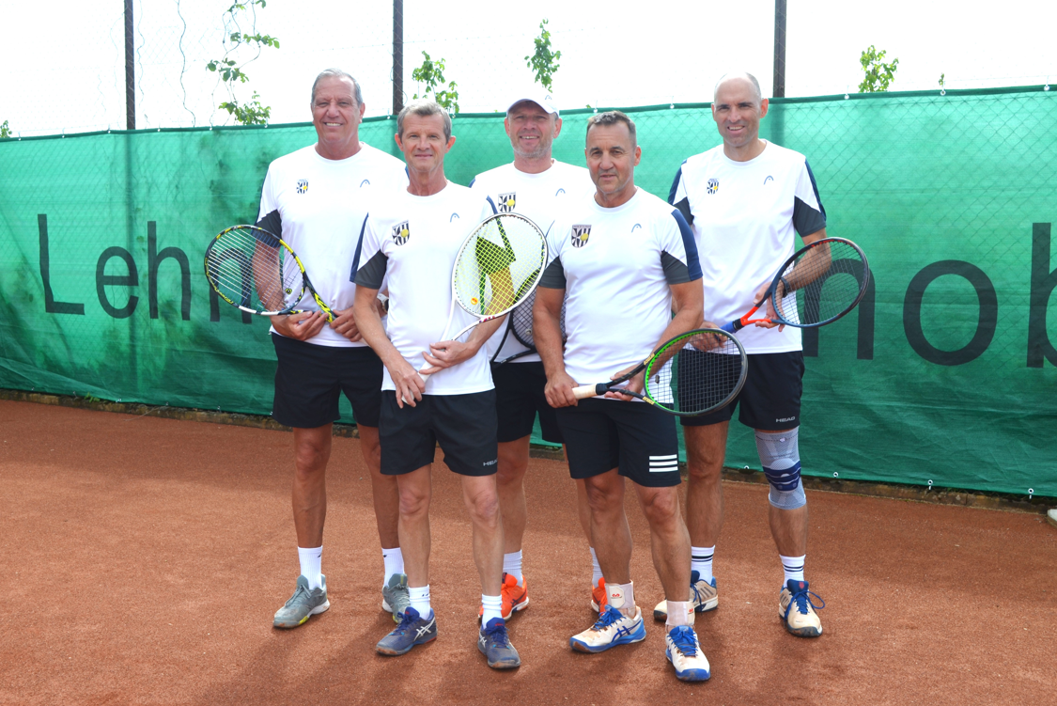
Union St. Florian im Bild v.l.n.r.: Gerald Kaiser, Rupert Wiener, Gerald Mayr, Heimo Schwarz, Günther Hribek

Rückfragen und Pressearbeit:
Willy Lehmann Markenagentur
Mag. Willy Lehmann
Marktplatz 14, 4490 St. Florian
0664 230 5 999, willy@lehmann.co.at, www.lehmann.co.at

